Ghi đè hàm trong C++
Hàm là một khối câu lệnh cùng nhau thực hiện một nhiệm vụ cụ thể bằng cách lấy một số đầu vào và tạo ra một đầu ra cụ thể . Ghi đè hàm trong C++ được gọi là định nghĩa lại hàm lớp cơ sở trong lớp dẫn xuất của nó với cùng một chữ ký, tức là kiểu trả về và tham số. Nó có thể thuộc cả hai loại: Thời gian biên dịch và Đa hình thời gian chạy.
Ghi đè hàm trong C++ là gì?
Ghi đè hàm là một kiểu đa hình trong đó chúng ta xác định lại hàm thành viên của một lớp mà nó kế thừa từ lớp cơ sở của nó. Chữ ký hàm vẫn giữ nguyên nhưng hoạt động của hàm được thay đổi để đáp ứng nhu cầu của lớp dẫn xuất. Vì vậy, khi chúng ta gọi hàm bằng tên của nó cho đối tượng cha, hàm của lớp cha sẽ được thực thi. Nhưng khi chúng ta gọi hàm bằng đối tượng con, phiên bản lớp con sẽ được thực thi.
Ví dụ thực tế về ghi đè hàm
Ví dụ thực tế nhất về khái niệm này là Hiến pháp Ấn Độ. Ấn Độ áp dụng quy tắc chính trị, cơ cấu, thủ tục, quyền hạn và nghĩa vụ của các tổ chức chính phủ và đặt ra các quyền cơ bản, nguyên tắc chỉ đạo cũng như nghĩa vụ của công dân các quốc gia khác và tự mình thực hiện chúng; biến nó thành hiến pháp lớn nhất trên thế giới.
Một ví dụ thực tế khác về Phát triển có thể là mối quan hệ giữa RBI (Ngân hàng Dự trữ Ấn Độ) và các ngân hàng nhà nước khác như SBI, PNB, ICICI, v.v. Trong đó RBI chuyển giao chức năng quản lý tương tự và các ngân hàng khác tuân theo nguyên tắc đó.
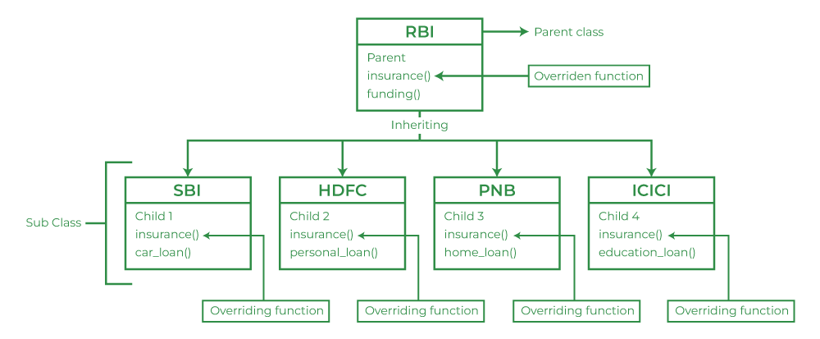
Ghi đè chức năng
Các kiểu ghi đè hàm trong C++
Không giống như các ngôn ngữ khác như Java, nơi việc ghi đè hàm được thực hiện nghiêm ngặt tại thời điểm biên dịch, C++ hỗ trợ hai loại ghi đè hàm:
- Ghi đè thời gian biên dịch
- Ghi đè chức năng thời gian chạy
Ghi đè hàm thời gian biên dịch
Trong ghi đè hàm thời gian biên dịch, lệnh gọi hàm và định nghĩa được liên kết khi biên dịch chương trình. Do đó, nó còn được gọi là ràng buộc sớm hoặc ràng buộc tĩnh.
class Parent {
access_modifier :

// overridden function
return_type name_of_the_function() {}
};

class child : public Parent {
access_modifier :

// overriding function
return_type name_of_the_function() {}
};
Ví dụ về ghi đè hàm thời gian biên dịch
// C++ program to demonstrate compile time function overriding

#include <iostream>
using namespace std;

class Parent {
public:
void GeeksforGeeks_Print()
{
cout << "Base Function" << endl;
}
};

class Child : public Parent {
public:
void GeeksforGeeks_Print()
{
cout << "Derived Function" << endl;
}
};

int main()
{
Child Child_Derived;
Child_Derived.GeeksforGeeks_Print();
return 0;
}
đầu ra
Hàm dẫn xuất
Ghi đè chức năng thời gian chạy bằng chức năng ảo
Không giống như các ngôn ngữ khác như Java, chức năng ghi đè hàm trong C++ có thể được thực hiện ở cả thời gian biên dịch và thời gian chạy. Trong tất cả các ví dụ trên, lệnh gọi hàm bị ghi đè được giải quyết trong thời gian biên dịch. Nó còn được gọi là liên kết sớm trong đó lệnh gọi hàm được liên kết với định nghĩa của nó trong quá trình biên dịch.
Việc ghi đè hàm cũng có thể được thực hiện trong thời gian chạy, có nghĩa là lệnh gọi hàm sẽ được liên kết với định nghĩa của nó trong thời gian chạy (còn được gọi là liên kết muộn hoặc liên kết động). Điều này có thể được thực hiện với sự trợ giúp của các chức năng ảo.
class Base {
public:
virtual func()
{
// definition
}
};

class Derived : public Base {
public:
func() override
{
// new definition
}
};
Ở đây, từ khóa ghi đè cho trình biên dịch biết rằng hàm bị ghi đè đã cho phải được khai báo là ảo trong lớp cha. Đây là một kiểu kiểm tra kỹ vì chương trình có thể biên dịch mà không có lỗi ngay cả khi hàm không phải là ảo. Nhưng sau đó, nó sẽ có tính đa hình về thời gian biên dịch và chúng ta sẽ không có được hành vi mong muốn của chức năng ghi đè hàm.
Ví dụ về ghi đè hàm thời gian chạy bằng hàm ảo
// C++ Program to illustrate how to implement runtime
// function overriding using virtual function
#include <iostream>
using namespace std;

class Base {
public:
// Declare the function as virtual to allow overriding
// in derived classes
virtual void display()
{
cout << "Display method of Base class" << endl;
}

// Virtual destructor to ensure proper cleanup of
// derived class objects
virtual ~Base() {}
};

class Derived : public Base {
public:
// Override the display method
void display() override
{
cout << "Display method of Derived class" << endl;
}
};

int main()
{
Base* basePtr;
Derived derivedObj;

// Point base class pointer to derived class object
basePtr = &derivedObj;

// Call the display function
// This will call the display method of the Derived
// class due to the virtual function mechanism
basePtr->display();

return 0;
}
đầu ra
Phương thức hiển thị của lớp Derogen
Ưu điểm của việc ghi đè chức năng thời gian chạy
Sau đây là những ưu điểm chính của ghi đè hàm:
- Các phương thức được chọn trong thời gian chạy dựa trên loại đối tượng.
- Các giao diện và cách triển khai chung có thể được sử dụng lại vì chúng ta chỉ cần triển khai giao diện cho lớp cơ sở.
- Những thay đổi trong lớp cơ sở sẽ tự động ảnh hưởng đến lớp dẫn xuất.
- Tạo điều kiện thuận lợi cho việc thực hiện các mẫu thiết kế các mẫu thiết kế khác nhau.
- Mã máy khách tương tác với giao diện lớp cơ sở, không phải việc triển khai cụ thể làm giảm khả năng ghép nối.
Hạn chế của việc ghi đè chức năng thời gian chạy
Mặc dù tính năng ghi đè hàm thời gian chạy mang lại nhiều lợi ích nhưng nó cũng có một số hạn chế nhất định:
- Các lệnh gọi hàm ảo thường chậm hơn so với các lệnh gọi hàm không ảo do tính gián tiếp liên quan đến việc tra cứu bảng ảo.
- Việc triển khai và duy trì mã đa hình có thể phức tạp hơn so với mã không đa hình đơn giản hơn.
- Bảng ảo và con trỏ ảo làm tăng thêm chi phí bộ nhớ, đặc biệt là trong các hệ thống lớn có nhiều lớp.
- Các lỗi liên quan đến ghi đè hàm (ví dụ: chữ ký không chính xác) chỉ có thể được phát hiện trong thời gian chạy, dẫn đến các lỗi tiềm ẩn.
Function Overloading Vs Function Overriding
Quá tải chức năng | Ghi đè chức năng
Nó thuộc tính đa hình thời gian biên dịch | Nó có thể là cả Thời gian biên dịch hoặc Đa hình thời gian chạy
Một hàm có thể bị quá tải nhiều lần khi nó được giải quyết tại thời điểm Biên dịch | Một hàm không thể bị ghi đè nhiều lần vì nó được giải quyết tại Thời gian chạy
Có thể được thực thi mà không cần kế thừa | Không thể thực thi mà không có sự kế thừa
Họ ở trong cùng một phạm vi | Chúng có phạm vi khác nhau.
Ví dụ về ghi đè hàm trong C++
Ví dụ 1: Chương trình C++ gọi hàm ghi đè từ lớp dẫn xuất
// C++ program to demonstrate function overriding
// by calling the overridden function
// of a member function from the child class

#include <iostream>
using namespace std;

class Parent {
public:
void GeeksforGeeks_Print()
{
cout << "Base Function" << endl;
}
};

class Child : public Parent {
public:
void GeeksforGeeks_Print()
{
cout << "Derived Function" << endl;

// call of original function
Parent::GeeksforGeeks_Print();
}
};

int main()
{
Child Child_Derived;
Child_Derived.GeeksforGeeks_Print();
return 0;
}
đầu ra
Hàm dẫn xuất
Hàm cơ sở
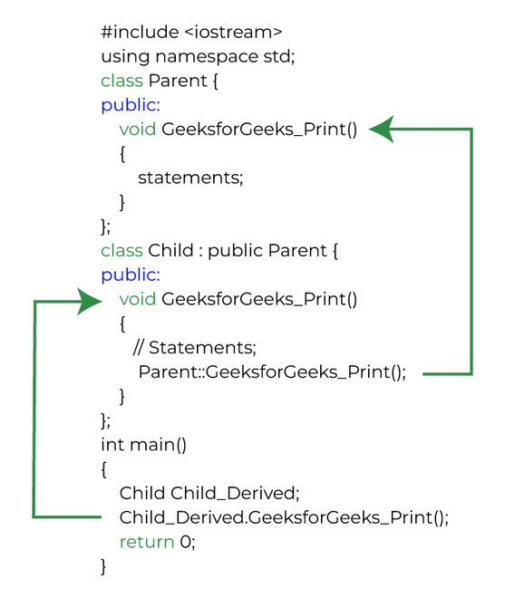
Đầu ra của hàm ghi đè cuộc gọi từ lớp dẫn xuất
Ví dụ 2: Chương trình C++ gọi hàm ghi đè bằng con trỏ
// C++ program to access overridden function using pointer
// of Base type that points to an object of Derived class
#include <iostream>
using namespace std;

class Parent {
public:
void GeeksforGeeks()
{
cout << "Base Function" << endl;
}
};

class Child : public Parent {
public:
void GeeksforGeeks()
{
cout << "Derived Function" << endl;
}
};

int main()
{
Child Child_Derived;

// pointer of Parent type that points to derived1
Parent* ptr = &Child_Derived;

// call function of Base class using ptr
ptr->GeeksforGeeks();

return 0;
}
đầu ra
Hàm cơ sở
Ví dụ 3: Chương trình C++ truy cập hàm bị ghi đè bằng đối tượng lớp con
// C++ program to access overridden function
// in main() using the scope resolution operator ::

#include <iostream>
using namespace std;

class Parent {
public:
void GeeksforGeeks()
{
cout << "Base Function" << endl;
}
};

class Child : public Parent {
public:
void GeeksforGeeks()
{
cout << "Derived Function" << endl;
}
};

int main()
{
Child Child_Derived;
Child_Derived.GeeksforGeeks();

// access GeeksforGeeks() function of the Base class
Child_Derived.Parent::GeeksforGeeks();
return 0;
}
đầu ra
Hàm dẫn xuất
Hàm cơ sở
